**「報告/共有」報告提出のお願い**

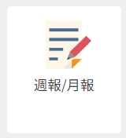

いつも園運営にご協力、ありがとうございます。

KatagrMaの「報告/共有」機能を通して、回答をお願いいたします。

下記の手順に沿って入力をお願いいたします。

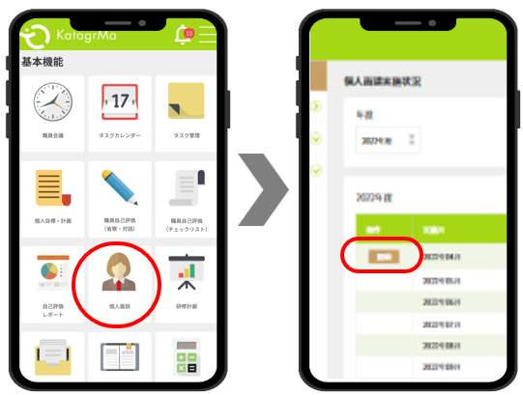

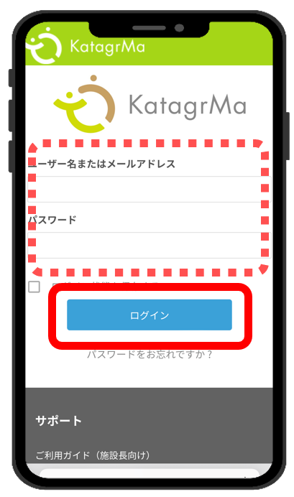

**【入力の流れ】**



1. 左記QRコードもしくは下記URLから、

カタグルマログインページにアクセスし、

ユーザーID(半角)、

及びパスワード（半角）を入力しログイン

[**https://katagrma-grow.jp/login/**](https://katagrma-grow.jp/login/)

1. 「報告/共有」をクリック
2. 「新規作成」をクリック
3. 「テンプレートを選択」のところで

今回提出するテンプレートを選択

1. 各項目に入力

※ファイル（写真/PDF/エクセルやWord）を

　アップロードして添付することもできます。

1. 1番下までスクロールして

「確定」をクリック

1. 「提出が完了しました」というメッセージが

出たら完了です。

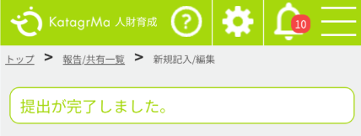

**※施設管理者よりコメント欄に記載が**

**入る場合もあります（ない場合もあります）**

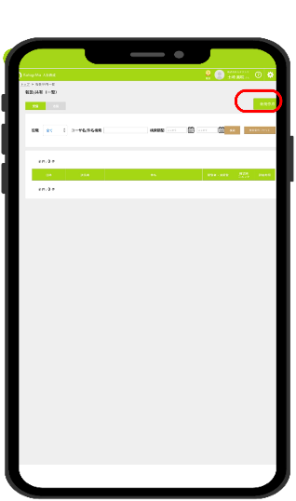

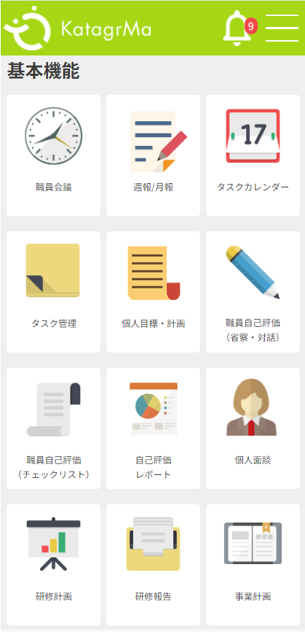



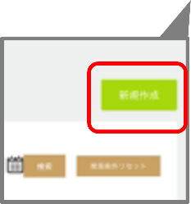

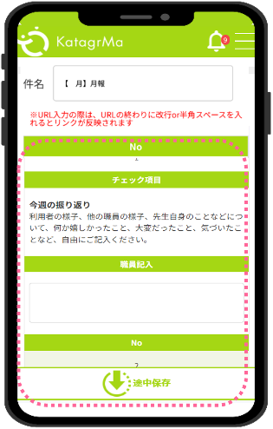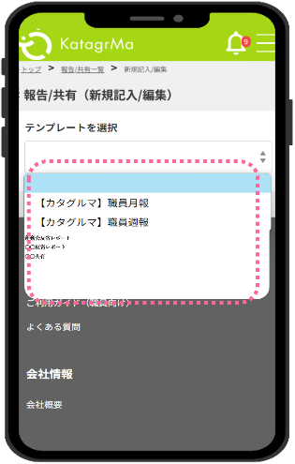



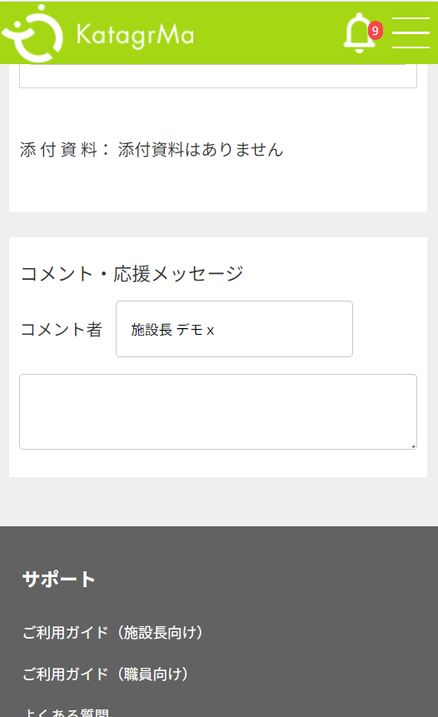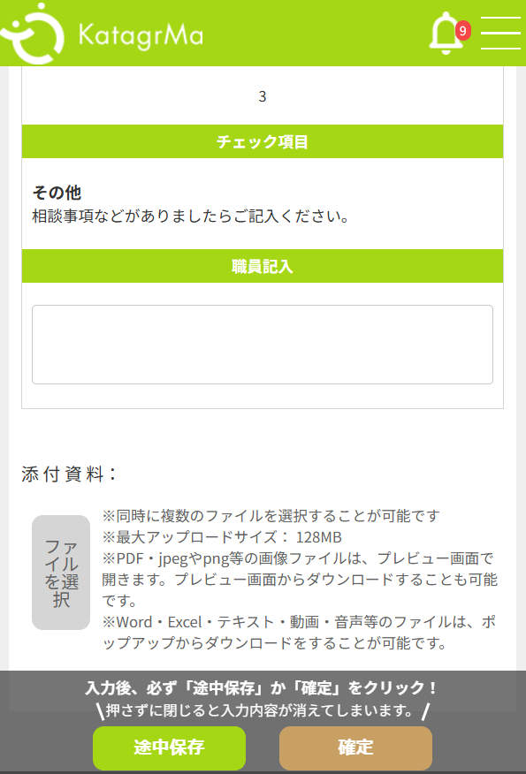

ファイルを選択から

写真・PDF・ExcelやWordファイルなどを

添付（アップロード）

できます。